**Les voyages d’Andersen**

**A2/A2+**

Hans Christian Andersen n’était pas seulement un écrivain, mais aussi un grand voyageur. Dans chaque pays, il faisait preuve d'une curiosité insatiable et prenait le temps d'explorer son environnement. Il s'intéressait à la vie des habitants, à la nature des endroits qu'il visitait et à leur culture. Découvrez la passion de H.C. Andersen pour le voyage !

**THÈMES**

**DURÉE**

­‑ le voyage

­‑ 45 minutes

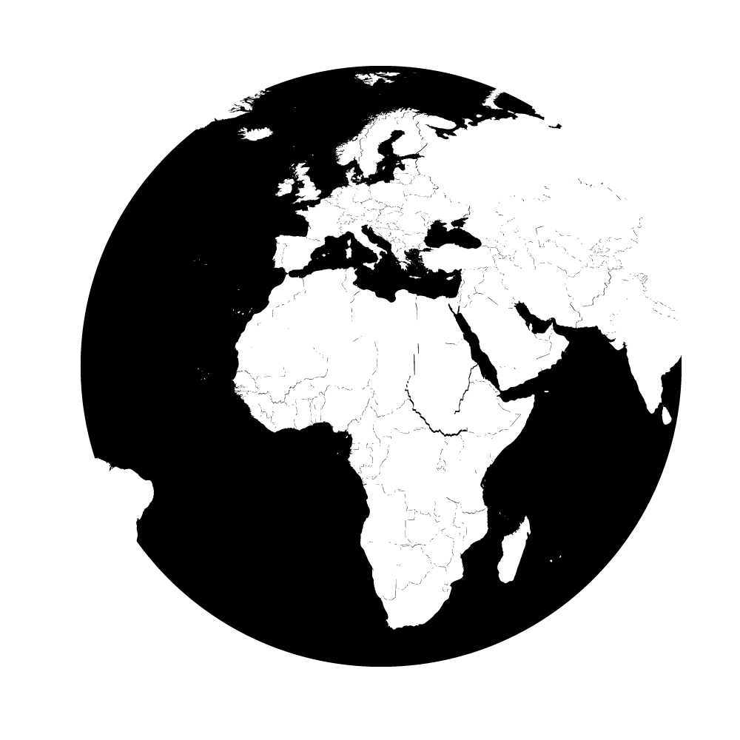

**OBJECTIFS COMMUNICATIFS**

**OBJECTIFS LINGUISTIQUES**

**OBJECTIFS CULTURELS**

Identifier des informations dans un texte

Comprendre un récit au passé

Exprimer son opinion

Les superlatifs

Le lexique du voyage

Les voyages de Hans Christian Andersen

**I. Souvenirs de voyages**

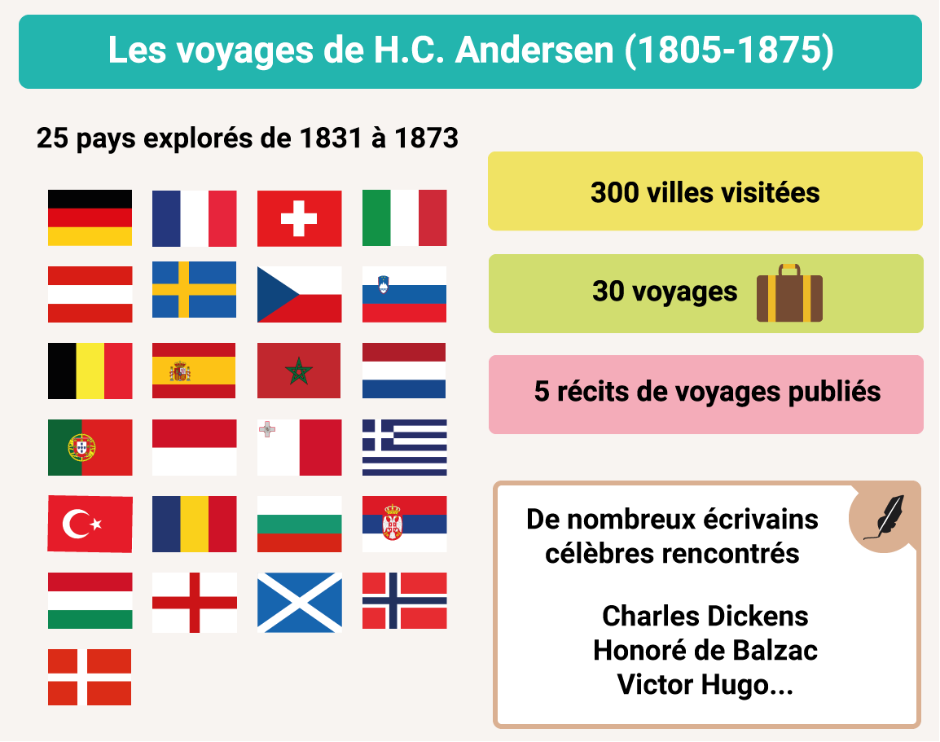**1. Lis l’infographie.**

**2. En binôme. Répondez aux questions.**

Donnez le nom de trois pays dans lesquels a voyagé H.C. Andersen.

__________________________________________________________________________

Quel âge avait H.C. Andersen lors de son premier et de son dernier voyage ?

______________________________________________________________________________

H.C. Andersen a écrit des livres sur ses voyages. Vrai ou faux ?.

_____________________________________________________________________________

**3. Lis le texte.**

|  |
| --- |
| Lundi 13 juillet 1867  Cher Johannes,  J’ai passé un séjour extraordinaire en Suisse. Je crois que c’est le plus beau pays au monde. La météo était nuageuse. Il faisait plutôt froid, mais pour ma dernière semaine le temps s’est amélioré. Je suis parti en train depuis Paris où j’ai visité l’Exposition universelle. J’ai été surpris par les paysages magnifiques et le confort du train. Je pense que c’était le voyage le plus agréable que j’ai fait. Mais, j’ai passé ma pire nuit dans ce train, car il y avait un passager qui ronflait dans mon compartiment. À mon arrivée, mon hôte et ami Jules Jürgensen m'a chaleureusement accueilli à Le Loche et m’a fait goûter au meilleur fromage de Suisse. Pendant mon séjour, j’ai beaucoup marché et j’ai profité de la nature. C’était un séjour reposant et inspirant et j’ai aussi beaucoup écrit. Ma partie préférée, c’était de visiter la galerie d’art d’un nouvel artiste. Je pars bientôt pour l’Espagne qui est peut-être le pays avec la culture la plus riche. Voyager, c’est la vie. C’est l’une des choses les plus gratifiantes dans la vie.  Je t’embrasse,  H.C. Andersen |

**4. En binôme. Répondez aux questions.**

Quel est le type de ce document ?

______________________________________________________________________________

Qui est l’auteur ?

______________________________________________________________________________

Qui est le destinataire ?

_____________________________________________________________________________

Que pense l’auteur de la Suisse ? Relève des adjectifs pour justifier tes réponses.

_____________________________________________________________________________

Qu’a-t-il fait pendant son séjour ?

_____________________________________________________________________________

Où va-t-il ensuite ?

_____________________________________________________________________________

**5. En binôme. Surlignez les 16 adjectifs qui se trouvent dans le texte.**

**6. En binôme. Soulignez les 7 superlatifs qui se trouvent dans le texte.**

**7. Fais des phrases au superlatif comme dans l’exemple.**

*Exemple : Paris / belle -> Paris est la plus belle ville de France.*

le café / bon / boisson

_____________________________________________________________________________

la plage / reposant / destination

______________________________________________________________________________

faire du shopping / ennuyeux / activité

_____________________________________________________________________________

l’hôtel / luxueux / ville

________________________________________________________________________

l’avion / rapide / transport

______________________________________________________________________________

visiter un musée / intéressant / activité

_____________________________________________________________________________

dormir dehors / dangereux / chose

_____________________________________________________________________________

faire du surf / difficile / sport

_____________________________________________________________________________

oublier son passeport / mal / chose

_____________________________________________________________________________

voyager / bien / train

_____________________________________________________________________________

**II. Écrire une histoire**

**1. En binôme. Répondez aux questions de ce test en vous posant des questions à tour de rôle puis comptez vos réponses.**

**TEST : Quel voyageur êtes-vous ?**

Quelle est votre saison préférée ?

a. l’été b. le printemps  c. l’hiver  d. l’automne

Quelle est votre saison préférée ?

a. la plage b. la forêt  c. la montagne  d. la ville

En voyage, vous ne partez pas sans…

a. votre livre b. votre guide touristique c. votre appareil photo

d. votre trousse à pharmacie

Choisissez votre moyen de transport pour les vacances :

a. la voiture b. le train  c. le bus  d. l’avion

Pour votre départ :

a. Vous arrivez au moins 2 heures en avance à l’aéroport.

b. Vous vérifiez 3 fois que vous n’avez pas oublié votre passeport.

c. Vous partez avec votre sac à dos.

d. Vous payez pour réserver les meilleures places.

Le voyage idéal, c’est…

a. en solo.

b. en couple ou avec votr(e) meilleur(e) ami(e).

c. en famille.

d. avec un groupe d’amis.

Vous voyagez pour …

a. vous évader, oublier vos soucis quotidiens et vous détendre.

b. vous dépayser et vous immerger dans une nouvelle culture.

c. partir à l’aventure et goûter à la liberté.

d. rendre visite à des amis ou à de la famille.

Vous dormez…

a. dans un AirBnB.

b. dans une auberge de jeunesse.

c. dans un camping.

d. dans un hôtel.

Choisissez une activité :

a. partir à l’aventure

b. se reposer

c. faire la fête

d. faire du shopping

Vous dormez…

a. dans un AirBnB.

b. dans une auberge de jeunesse.

c. dans un camping.

d. dans un hôtel.

Pour manger, vous préférez :

a. manger pour pas cher

b. essayer la cuisine locale

c. manger des sandwichs pour la rapidité

d. manger dans les fast-food

La citation de voyage qui vous correspond le plus ?

a. **«** Être en vacances, c'est n'avoir rien à faire et avoir toute la journée pour le faire. »

b. **«** Voyager c'est grandir. C'est la grande aventure, celle qui laisse des traces dans l'âme. »

c. **«** Voir le monde de ses yeux est mille fois mieux que n’importe quel rêve. »

d. **«** Un voyage est la seule chose qui s’achète et qui vous rend plus riche. »

|  |  |
| --- | --- |
| Majorité de a.  Pour vous, les vacances c’est la plage et le soleil. Vous adorez bronzer au bord de la piscine ou lire un livre sur les transats. | Majorité de b.  Pour vous, les vacances c’est l'occasion d’être dépaysé et se ressourcer. Être seul dans la nature, c’est le rêve. S’immerger dans une nouvelle culture, c’est votre passion. |
| Majorité de c.  Pour vous, les vacances c’est partir à l’aventure et chercher les sensations fortes. Dormir suspendu à 2000 mètres, ça ne vous fait même pas peur. | Majorité de d.  Pour vous, les vacances c’est le moment de vous gâter. Shopping, fête et bons restos sont votre slogan. Vous aimez aussi flâner dans les rues ou vous cultiver dans un musée. |

**2. En binôme. À l’oral. Échangez sur vos préférences et vos expériences de voyage.**

**III. Expression écrite et orale**

**1. Souvenirs de vacances**

Écris une lettre à un ami pour lui raconter ton meilleur voyage. (60 mots minimum)

Dans cette lettre, tu parles :

* du transport
* du logement
* de la météo
* de tes impressions
* de tes activités

Utilise le passé composé, l’imparfait et au moins 4 superlatifs.

_____________________________________________________________________________

______________________________________________________________________________

______________________________________________________________________________

______________________________________________________________________________

______________________________________________________________________________

______________________________________________________________________________

______________________________________________________________________________

______________________________________________________________________________

______________________________________________________________________________

______________________________________________________________________________

**2. « Voyager, c’est la vie », H.C. Andersen**

**En groupe. À l’oral.** H.C. Andersen a déclaré « Voyager, c’est la vie ». Que pensez-vous de cette citation ? Êtes-vous d’accord ? Pourquoi ? **Discutez de cette citation.**